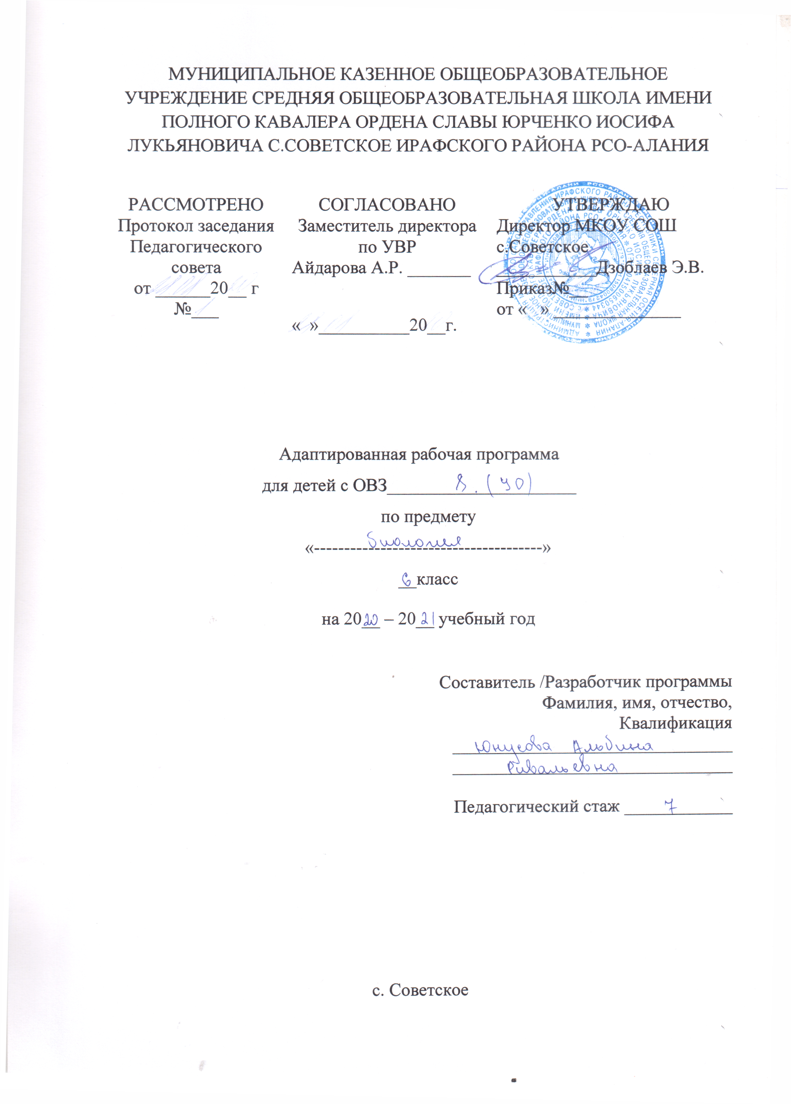

ПОЯСНИТЕЛЬНАЯ ЗАПИСКА

Рабочая программа, составлена на основе нормативно-правовых документов и методических материалов:
1. Федерального государственного образовательного стандарта второго поколения основного общего образования (приказ Минобрнауки России от 17.12. 2010 №1897);
2. Проект (концепция) специальных государственных образовательных стандартов для детей с ОВЗ
Рабочая программа для ученика 8 вида,6 класса

Выбор авторской программы мотивирован тем, что она
Программа составлена с учетом особенностей умственного развития данной категории детей и отвечает основным принципам коррекционной педагогики.Биологический материал в силу своего содержания обладает значительными возможностями для развития и коррекции познавательной деятельности умственно отсталых детей: они учатся анализировать, сравнивать изучаемые объекты и явления, понимать причинно-следственные зависимости. Систематическая словарная работа на уроках расширяет лексический запас детей со сниженным интеллектом, помогает им правильно употреблять новые слова в связной речи.
Целью данной программы является использование процесса обучения биологии для повышения уровня общего развития учащихся с ограниченными возможностями здоровья и коррекции недостатков их познавательной деятельности и личностных качеств для дальнейшей социализации.
Основными задачами преподавания биологии являются:
- сообщение учащимся знаний об основных элементах неживой и живой природы;
- формирование правильного понимания природных явлений в жизни растений и животных;
- проведение через весь курс экологического воспитания, бережного отношения к природе;
- первоначальное ознакомление с приёмами выращивания некоторых растений и ухода за ними; с некоторыми животными, которых можно содержать дома или в школьном уголке природы;
- привитие навыков, способствующих сохранению и укреплению здоровья человека.
Место курса биологии в учебном плане
Биология как учебный предмет в школе VIII вида включает разделы: «Неживая природа» (6 класс), «Растения, грибы, бактерии» (7 класс), «Животные» (8 класс) и «Человек» (9 класс).
По этим разделам предусматривается изучение элементарных сведений, доступных умственно отсталым школьникам, о живой и неживой природе, об организме человека и охране его здоровья.
Преподавание биологии для детей 8 вида направлено на коррекцию недостатков умственного развития учащихся. В процессе знакомства с живой и неживой природой у учащихся развивается наблюдательность, речь и мышление, они учатся устанавливать простейшие причинно-следственные отношения и взаимозависимость живых организмов между собой и с неживой природой, взаимосвязи человека с живой и неживой природой, влияние на нее.
из расчета 1 учебный час в неделю, из них 34 часа в год
Планируемые результаты
должны знать:
• отличительные признаки твердых тел, жидкостей и газов;
• отличительные признаки основных полезных ископаемых, песчаной и глинистой почвы;
• некоторые свойства твердых, жидких и газообразных тел на примере воды, воздуха, металлов: расширение при нагревании и сжатие при охлаждении, способность хорошо или плохо проводить тепло.
должны уметь:
• обращаться с простым лабораторным оборудованием;
• определять температуру воздуха, воды;
• проводить несложную обработку почвы на пришкольном участке.
Основные методические принципы коррекционной работы с учащимися ОВЗ
Усиление практической направленности учебного материала (нового).
Выделение существенных признаков изучаемых явлений (умение анализировать, выделять главного в материале).
Опора на объективные внутренние связи, содержание изучаемого материала (в рамках предмета и нескольких предметов) Соблюдение в определение объёма изучаемого материала, принципов необходимости и достаточности.
Практико- ориентированная направленность учебного процесса;
Связь предметного содержания с жизнью; - проектирование жизненных компетенций обучающегося с ОВЗ.
Коррекционные методы на уроках:
Наглядная опора в обучении; алгоритмы.
Комментированное управление.
Поэтапное формирование умственных действий.
Безусловное принятие ребёнка (да он, такой как есть).
Игнорирование некоторых негативных проступков.
Обязательно эмоциональное поглаживание.
Метод ожидания завтрашней радости
Методы реализации на уроке:
а) задания по степени нарастающих трудностей;
б) включение в урок заданий включающих различные доминантные характеры;
в) разнообразные типы структур уроков для смены видов деятельности урока.
Продуктивной обработке учебной информации предполагает организации учебной деятельности в ходе, которой ученики упражнялись бы в освоении только что показанных способов работы с информацией, но только на своём индивидуальном задании.
Формы контроля знаний: текущие, тематические, промежуточные, рубежные, итоговые тестовые работы, самостоятельные работы; фронтальный и индивидуальный опрос, отчеты по практическим и лабораторным работам.

№  п/п | Тема урока | Кол-во часов | Дата проведения
Введение
1 | Что такое природа | 1
2 | Живая и неживая природа | 1
3 | Твердые тела, жидкости и газы | 1
4 | Урок-экскурсия «Сезонные изменения в природе» | 1
Вода
5 | Вода в природе и в быту. | 1
6 | Использование воды
7 | Вода – жидкость. | 1
8 | Свойства воды
9 | Вода – растворитель. | 1
10 | Три состояния воды
11 | Чистая и мутная вода. | 1
12 | Питьевая вода
13 | Использование воды в быту. | 1
14 | Охрана воды
Воздух
15 | Воздух в природе. | 1
16 | Состав воздуха
17 | Кислород и его значение в жизни растений, животных и человека | 1
18 | Значение воздуха.
19 | Охрана воздуха
Полезные ископаемые
20 | Полезные ископаемые. Общая характеристика | 1
21 | Полезные ископаемые, используемые в строительстве | 1
22 | Полезные ископаемые, из которых получают минеральные удобрения | 1
Почва
23 | Почва. | 1
24 | Общие сведения о почве
25 | Состав почвы | 1
26 | Функции почвы
27 | Перегной – органическая часть почвы | 1
28 | Песок –минеральная часть почвы
29 | Глина – минеральная часть почвы | 1
30 | Различие почв по их составу | 1
31 | Испарение воды из почвы | 1
32 | Обработка почвы | 1
33  34 | Практические работы на школьном учебно-опытном участке. | 2

- Программы специальных (коррекционных) образовательных учреждений VIII вида под редакцией В.В. Воронковой (М.: Гуманитар. Изд. Центр ВЛАДОС, 2014. – Сборник
- Никишов А.И. «Биология. Неживая природа». 6 класс: учебник для спец. (коррекц.) образовательных учреждений VIII вида - М.: Просвещение, 2015.

Содержание курса
В 6 классе («Неживая природа») учащиеся узнают, чем живая природа отличается от неживой, из чего состоят живые и неживые тела, получают новые знания об элементарных физических и химических свойствах и использовании воды, воздуха, полезных ископаемых и почвы, о некоторых явлениях неживой природы.
За счет некоторого сокращения анатомического и морфологического материала в программу включены темы, связанные с сохранением здоровья человека. Учащиеся знакомятся с распространенными заболеваниями, узнают о мерах оказания доврачебной помощи. Привитию практических умений по данным вопросам (измерить давление, наложить повязку и т. п.) следует уделять больше внимания на практических занятиях.

.

Календарно-тематическое планирование
6 класс
Календарно-тематическое планирование

№ | Наименование раздела Количество часов.  Тема урока | Дата проведения | Тип урока |  | Цели и задачи урока | Элементы содержания | Требования к уровню подготовки учащихся
Введение
- 111 | Неживая и живая природа. Урок-экскурсия «Сезонные изменения в природе» |  | комбинированный |  | научить детей отличать живые тела природы от неживых тел  изучить особенности твердых тел, жидкостей и газов  закрепить понимание о том, что человек должен многое знать о природе и о необходимости ее беречь  развивать память, речь, мышление  воспитывать бережное отношение к природе | знакомство с учебником  схема «Природа живая и неживая»  таблица «Свойства неживых тел природы»  Беседа «Для чего изучать и сохранять природу» | знать: отличительные признаки живых и неживых тел природы,  основные свойства жидких, твердых и газообразных тел,  уметь вносить посильный вклад в сохранение природы.
Вода
 | Вода в природе. |  | комбинированный | изучить где и в каком виде вода встречается в природе  доказать, что вода – жидкость  научить измерять температуру воды  развивать познавательный интерес  воспитывать бережное отношение к воде |  | беседа «Вода в природе»  опыт «Вода - жидкость»  практическая работа «Измерение температуры воды» опыт «Изменение уровня воды при нагревании и охлаждении»  беседа «Изменение состояния воды при замерзании»  практическая работа «Лед – твердое тело» | знать: где и в каком виде встречается вода в природе,  от том, что вода – это жидкость  уметь измерять температуру воды знать: об изменениях уровня воды при нагревании, охлаждении и замерзании  уметь безопасно проводить в быту простые опыты
 | Превращение воды в пар. Кипение воды. |  | комбинированный | изучить свойства воды преобразовываться в пар  изучить процесс кипения воды  развивать познавательный интерес  воспитывать бережное отношение к воде |  | Опыт «Превращение воды в пар»  Наблюдение за кипением воды  Опыт «Пар – это вода» | знать: о том, что пар – это вода, изменившая свое состояние при испарении  уметь безопасно проводить в быту простые опыты
 | Три состояния воды в природе Водные растворы в природе. Нерастворимые в воде вещества. |  | комбинированный | изучить свойство воды растворять некоторые вещества  изучить использование водных растворов  изучить нерастворимые в воде вещества  развивать познавательный интерес  воспитывать бережное отношение к воде |  | опыт «Вода - растворитель»  беседа использование водных растворов  опыт «Не все вещества растворяются в воде» | знать: о том что существуют вещества растворяемые и нерастворяемые в воде  уметь безопасно проводить в быту простые опыты
 | Чистая и мутная вода. Питьевая вода. Использование воды в быту, промышленности и в сельском хозяйстве. Охрана воды |  |  | получить представления о чистой и мутной воде  узнать об основных источниках питьевой воды в наше республики  развивать познавательный интерес  воспитывать бережное отношение к воде |  | опыт «Вода – чистая и мутная»  беседа о источниках питьевой воды | знать: о источниках чистой и питьевой воды  уметь безопасно проводить в быту простые опыты
 | Что такое полезные ископаемые. Полезные ископаемые, используемые в строительстве Гранит. Известняки. Песок и глина |  | комбинированный | изучить понятие «полезные ископаемые», местонахождение полезных ископаемых  познакомить с полезными ископаемыми, используемыми в строительстве  развивать познавательный интерес  воспитывать бережное отношение к объектам неживой природы познакомить с полезными ископаемыми: гранит, известняки, песок и глина  развивать познавательный интерес  воспитывать бережное отношение к объектам неживой природы |  | Беседа «Что такое полезные ископаемые»  Рассказ учителя «Полезные ископаемые, используемые в строительстве»  Упражнение «Что из чего сделано Беседа «Полезные копаемые: гранит, известняки, песок и глина»  Работа с учебником» | знать понятие «полезные ископаемые»,  полезные ископаемые, используемые в строительстве  уметь работать с учебником знать полезные ископаемые гранит, известняки, песок и глина, их местонахождения и использование  уметь работать с учебником

